13. 生成模型

本章****

2024版本：唐杰、杜晋华、冯志远、高杨驰、徐家骏、潘至璇、赵若雯

## 13.1生成对抗网（GAN）

在生成式模型的研究与应用中，生成对抗网络（GAN, Generative Adversarial Networks）堪称一个具有里程碑意义的模型架构。自 Ian Goodfellow 等人于 2014 年提出以来，GAN 迅速引起学术界和工业界的广泛关注，并在图像生成、图像到图像转换、文本生成、音频生成等多种任务中取得了突破性进展。相比传统的生成模型，GAN 的核心优势在于采用“对抗”训练方法，显著提升了生成结果的质量和多样性，使其在许多需要高保真生成样本的任务中表现优异。

然而，GAN 也面临诸多挑战，例如训练过程的不稳定、模式崩溃（mode collapse）、以及对超参数和模型结构的高度敏感性。针对这些问题，研究人员提出了多种改进方法和变体模型，进一步增强了 GAN 的稳定性和适用范围。总体而言，GAN 已成为生成模型领域中最具代表性的框架之一，同时催生了众多具有潜在商业价值和广阔应用前景的技术方案。

### 13.1.1 什么是GAN

生成对抗网络（Generative Adversarial Network，简称 GAN）是一种由生成模型（Generator）和判别模型（Discriminator）相互对抗、共同训练的深度学习框架。其被称为“生成对抗”，主要体现在以下三个方面：

1. **生成性（Generative）**

GAN 的生成器G 会从一个简单、易采样的分布（例如标准高斯分布）中获取随机向量 z，然后通过神经网络映射到目标数据空间，生成与真实数据风格相似的合成样本。这个生成过程定义了一个隐式的概率分布 ，与真实数据分布相对应。

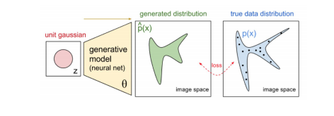

由于 GAN 属于**隐式生成模型**，它并不直接对目标分布进行建模或估计密度函数，而是通过网络的映射来学习如何“模拟”真实数据的分布。

1. **对抗性（Adversarial）**

与生成器 G 对立的是判别器 D，其任务是判断输入样本究竟来源于真实数据还是生成器。换言之，判别器的目标是尽可能准确地区分“真实样本”和“生成样本”，而生成器的目标则是“欺骗”判别器，使其无法分辨生成样本与真实样本的区别。两者在这一过程中不断相互博弈，形成一种“你追我赶”的对抗关系。当判别器无论如何都无法准确区分时，表明生成器已经成功学到了与真实数据分布非常接近的特征，即 。

1. **网络结构（Network）**

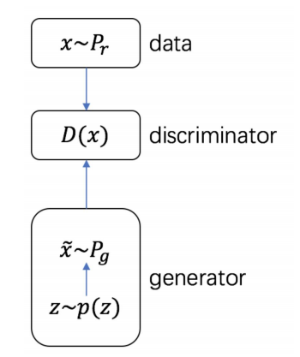

GAN 可以看作生成器（G）与判别器（D）之间的“两方博弈”：

* 生成器通过可微分的映射网络，将随机噪声 z 转换为高维数据（如图像），力图以假乱真；
* 判别器则通常是一个分类网络，用于判断输入样本究竟来自真实数据还是生成器产生的假样本。

在训练过程中，两者不断迭代更新各自的权重：判别器努力提升区分真假的能力，生成器则努力生成更逼真的样本，直至判别器难以分辨真实与虚假。通过这一过程，生成器所学到的分布可以在高维复杂空间中逐渐逼近真实数据分布。

### 13.1.2 GAN的目标

GAN（生成对抗网络）的核心目标是通过生成器（G）与判别器（D）之间的对抗训练，使生成器能学习到与真实数据分布极为接近的合成数据。为此，Ian Goodfellow 等人在其开创性工作中提出了一个 **min-max**（极小极大）优化框架，具体可写为：



其中：

*  表示 **真实数据分布**；
*  表示 **由生成器 G 隐式定义的分布**，即，而  来自简单易采样的噪声分布（如高斯或均匀分布）；
*  输出样本来自真实分布的概率；
*  通过调整自身参数，试图让判别器分不清真实数据与生成样本。

#### 判别器的目标

在固定生成器 G 的情况下，判别器希望 **最大化** 上述目标函数中的



也就是说，判别器希望尽可能正确地区分真实样本（输出大概率）与生成样本（输出小概率）。通过求解对D 的最优，通常可得到：

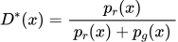.

#### 生成器的目标

而在固定判别器的情况下，生成器希望**最小化**同一目标函数，这意味着它会不断改进自身，以“欺骗”判别器、使其难以判定生成样本到底是真还是假。

当判别器处于最优状态时，这个目标可被解释为 **最小化真实分布与生成分布之间的 Jensen-Shannon 散度（JS 散度）**。具体而言，将代入上述期望后，可得到下式与 JS 散度紧密关联：



当  时，JS 散度为 0，表明 **GAN 达到了全局最优**，生成器的分布与真实数据分布完全重合。

### 13.1.3 GAN的训练

#### 网络结构与训练目标

1. **网络结构**
   1. 生成器  和判别器  都由神经网络实现；
   2. 生成器接收噪声向量 （来自简单分布，如高斯或均匀分布），输出合成样本；
   3. 判别器则对输入（真实样本或生成器的合成样本）进行二分类，输出其来自真实分布的概率。
2. **训练目标（极小极大）**

* 判别器  希望**最大化**：,以尽量准确区分真实样本与生成样本。
* 生成器G希望**最小化**：,使判别器难以辨别其生成的样本，从而欺骗判别器。

1. **训练方式**
   1. 常用 **SGD** 或 **Adam** 等优化方法；
   2. 每次迭代获取两种 **minibatch**：真实数据的小批量；
      1. 生成器输出的小批量合成样本。
   3. 交替或同时更新 D 和 G 的参数，近似求解这一极小极大目标。

#### 分布视角：从噪声空间到真实数据空间

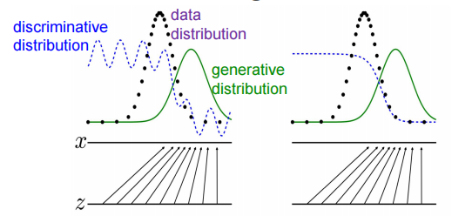

* 上方的噪声空间代表易采样的简单分布（如高斯），通过生成器的映射 转换为生成分布 。
* 真实数据分布  则分布在更为复杂的高维空间。
* 训练时，判别器试图判定输入样本究竟来自  还是 ；生成器则不断改进自己的映射，使  更贴近 。

#### 对抗式训练的演化过程

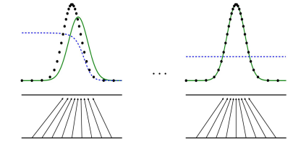

1. **初期与中间阶段**
   1. 判别器随着训练逐步提高对真、假样本的识别能力；
   2. 生成器则持续学习如何在噪声  上做映射，使得输出样本更像真实数据、令判别器更难区分。
2. **逼近收敛**
   1. 当生成器分布  与真实分布  的差距逐渐缩小时，判别器在部分区域可能变得“不知所措”，但整体仍有提升空间。
   2. 若二者容量足够并反复优化，则会收敛到一种平衡：此时 ，判别器对真实/生成样本的输出概率均接近1/2，难以区分二者。
3. **示意图解释**
   1. 不同阶段的曲线图展示了生成分布和真实分布的差距逐步减小，判别器的蓝色曲线也在不断变化以适应新的生成样本；
   2. 生成器在更新时，会利用判别器给出的梯度，将样本迁移到判别器更易判断为真实的区域。

#### 生成器目标的启发式改进与梯度消失

1. **原始目标**

.

当判别器很强、且其对生成样本输出接近 0 时，生成器的梯度容易变得极其微弱，导致 **梯度消失**问题。

1. **改进目标**



通过让生成器 **最大化判别器对生成样本的置信度**，能在判别器饱和时保持更大的梯度，训练更稳定。

1. **梯度消失示意图**

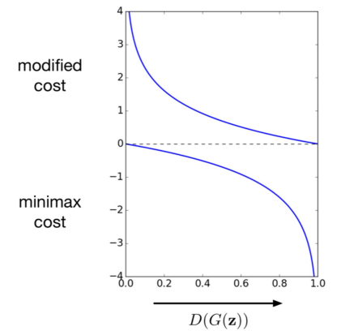

* 1. **minimax cost**（原始目标）在判别器接近完美时，生成器梯度几乎为 0；
  2. **modified cost**（改进目标）即使在  较小时，仍可保持相对可观的梯度，帮助生成器持续学习。

### 13.1.4 GAN生成的一些例子

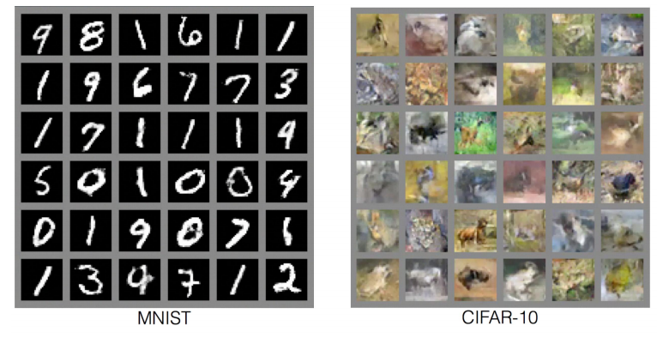

## 13.2变分自编码器（VAE）

### 13.2.1 自编码器（AE）

自编码器（Autoencoder, AE）是一种无监督的神经网络模型，主要用于学习数据的有效表示（编码）。它由以下两部分组成：

1. **编码器网络（Encoder）**：编码器负责将原始高维输入数据转换为潜在的低维代码。通常情况下，输入的维度大于输出的维度，旨在提取数据的关键特征并实现降维。
2. **解码器网络（Decoder）**：解码器从编码器生成的低维代码中恢复数据，尝试重建与原始输入尽可能接近的输出。解码器的网络结构通常逐步扩大输出层的大小，以还原数据的高维特征。

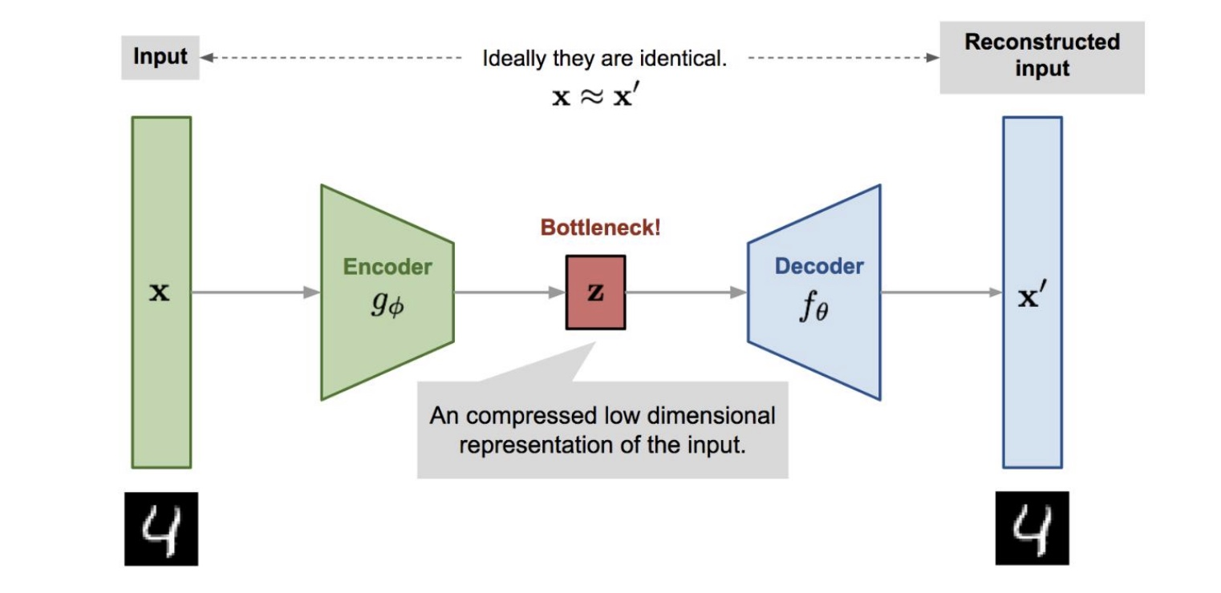

自编码器的训练目标是最小化输入数据与重构数据之间的差异。常用的损失函数包括均方误差（Mean Squared Error, MSE）和交叉熵损失（Cross-Entropy Loss）。

自编码器广泛应用于数据降维、去噪和特征学习等任务。通过学习数据的有效表示，自编码器能够提取数据中的关键特征，从而为后续的机器学习任务提供更高质量的输入特征。这样的能力使自编码器在无监督学习和预处理场景中具有重要价值。

### 13.2.2 变分自编码器（VAE）

变分自动编码器（Variational Autoencoder, VAE）是一种改进的自编码器模型，专为解决传统自动编码器（AE）在生成任务中的局限性而设计。传统 AE 容易过拟合训练数据，且其编码器输出的潜在表示缺乏连续性和随机性，难以用于生成新数据样本，因此并不适合作为生成模型。

VAE 的关键改进在于编码器的输出不再是一个固定的潜在变量，而是一个正态分布的均值和方差。通过从该分布中随机采样一个点作为解码器的输入，VAE 能够生成新的数据样本。这种设计赋予了潜在变量空间更好的连续性和可解释性，使得 VAE 在生成任务中表现优异。

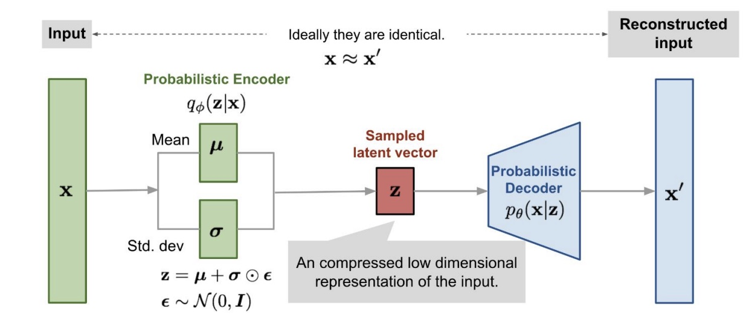

这种方法使 VAE 能够将输入映射到一个概率分布，而不是一个固定的点，从而更好地容忍随机干扰并增强模型的生成能力。同时，VAE 通过约束编码器的输出分布接近标准正态分布，使得解码器可以从标准正态分布中的随机向量生成数据，例如图像。

为了衡量编码器输出分布与标准正态分布之间的差异，VAE 引入了 Kullback-Leibler 散度（KL 散度）作为损失函数的一部分。KL 散度与重构误差共同构成了 VAE 的训练目标，确保生成的潜在变量既保留输入数据的特征，又具有良好的生成能力和分布连续性。 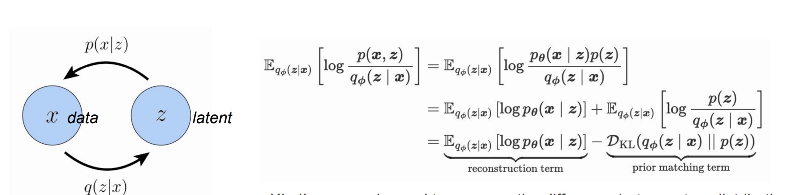

VAE 可作为生成模型使用，通过从标准正态分布中采样一个随机点 zzz，然后将其输入解码器来生成真实数据分布中的样本。然而，VAE 生成的结果通常较为模糊，这是由于其目标函数同时优化重构误差和分布约束，可能在生成样本的细节上有所折衷。因此，在需要更高质量生成结果的场景下，可能需要使用更强大的生成模型（例如 GAN）来满足要求。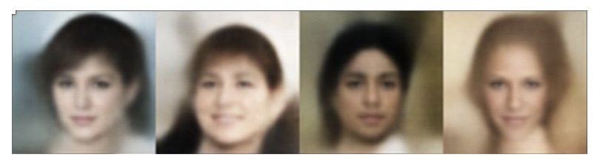

## 13.3自回归模型扩散模型

自回归模型（Auto-regressive Models）是一种用于建模时间序列数据或序列数据的统计模型。其核心思想是将当前的观测值表示为之前若干个观测值的函数。

假设数据x可以分解为 n个部分，那么p(x)的似然可以重写为这些部分的乘积:

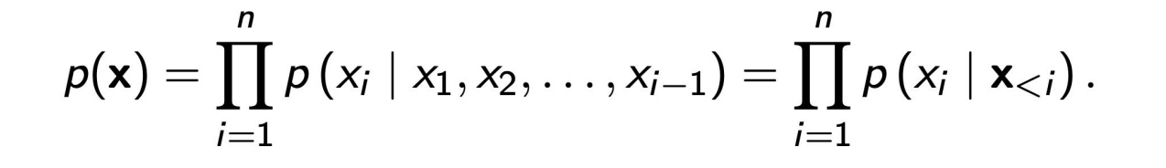

每个部分应该是直接观察到的，例如将句子分解为单词，这样我们就可以通过teacher forcing来训练模型。Teacher forcing是一种在常用于RNN等模型中的技术，它在每个步骤中输入真实数据而不是预测数据，从而有利于模型的并行化和优化。

在自然语言处理中，自回归文本生成是一种常见的方法，其核心在于逐字生成文本。这种方法非常自然，多年来一直是文本生成的主导方式。具体来说，模型在生成文本时，会根据已生成的部分逐步生成下一个字符或单词。常用的模型包括RNN、LSTM以及Transformer架构中的GPT等。

  在视觉生成领域，自回归模型也得到了广泛应用。与文本生成类似，视觉信息首先被离散化为标记，类似于文本中的单词或字符。例如，向量量化变分自编码器（VQVAE）通过其编码器将图像或视频映射到离散的视觉标记。生成过程是逐个自动回归地进行的，主模型会根据已生成的标记逐步生成下一个标记。最后，VQVAE的解码器将这些离散标记恢复为原始的图像或视频。这种方法使得复杂的视觉信息可以通过序列化的形式进行生成和处理，从而提高了生成模型的灵活性和效率。

### 13.3.1 向量量化变分自编码器（VQVAE）

VQVAE（向量量化变分自动编码器）是一种改进的生成模型，它在传统VAE的基础上引入了向量量化技术。在VAE中，潜在变量  通常有一个预定义的先验分布，例如标准正态分布。然而，VQVAE通过学习“最佳重构潜在变量”的先验，无需使用KL散度损失，从而简化了模型的训练过程。此外，VQVAE将潜在变量离散化，使得每个潜在变量对应于一个可学习的离散码本中的最近点。这种离散化的潜在空间使得我们可以使用自动回归模型来学习潜在变量的先验分布，从而提高了模型在生成高质量数据时的灵活性和效率。如下图，编码器的输出  被映射到这个离散码本中，为生成过程提供了更加稳定和可控的潜在表示。

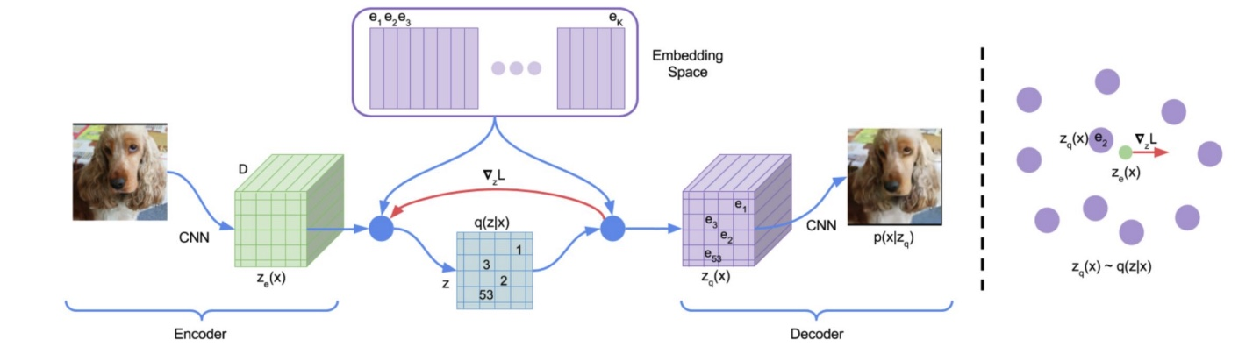

### 13.3.2 CogView和DALL-E：文本到图像生成

CogView和DALL-E是先进的文本到图像生成模型，它们能够根据任意文本描述生成生动的图像样本。这些模型的架构基于大型神经网络和高效的训练策略，结合了VQVAE和GPT技术。架构示例如下图所示：

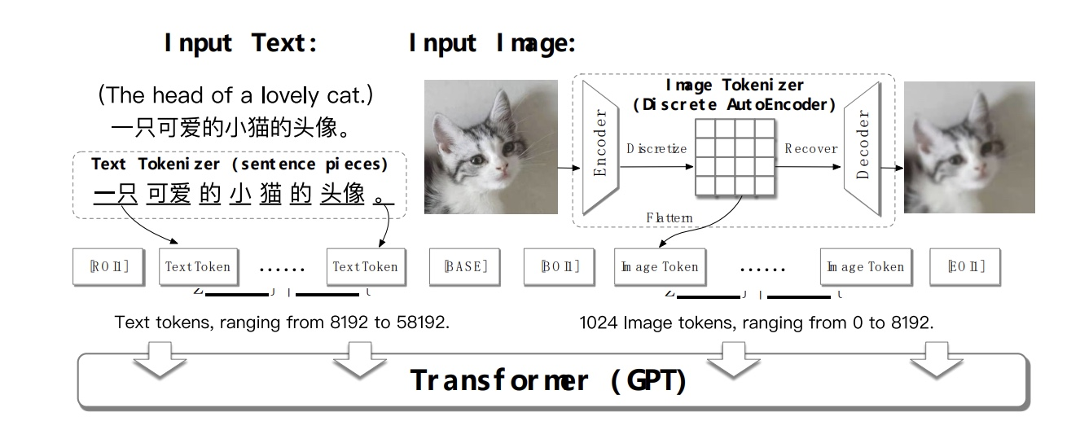

预训练中的不稳定性：解决方案

1. Sandwich LayerNorm Block：阻止逐层放大。
2. Precision-Bottleneck relaxation：使注意力和 LayerNorm 的计算变得精度友好。

CogView的生成示例：

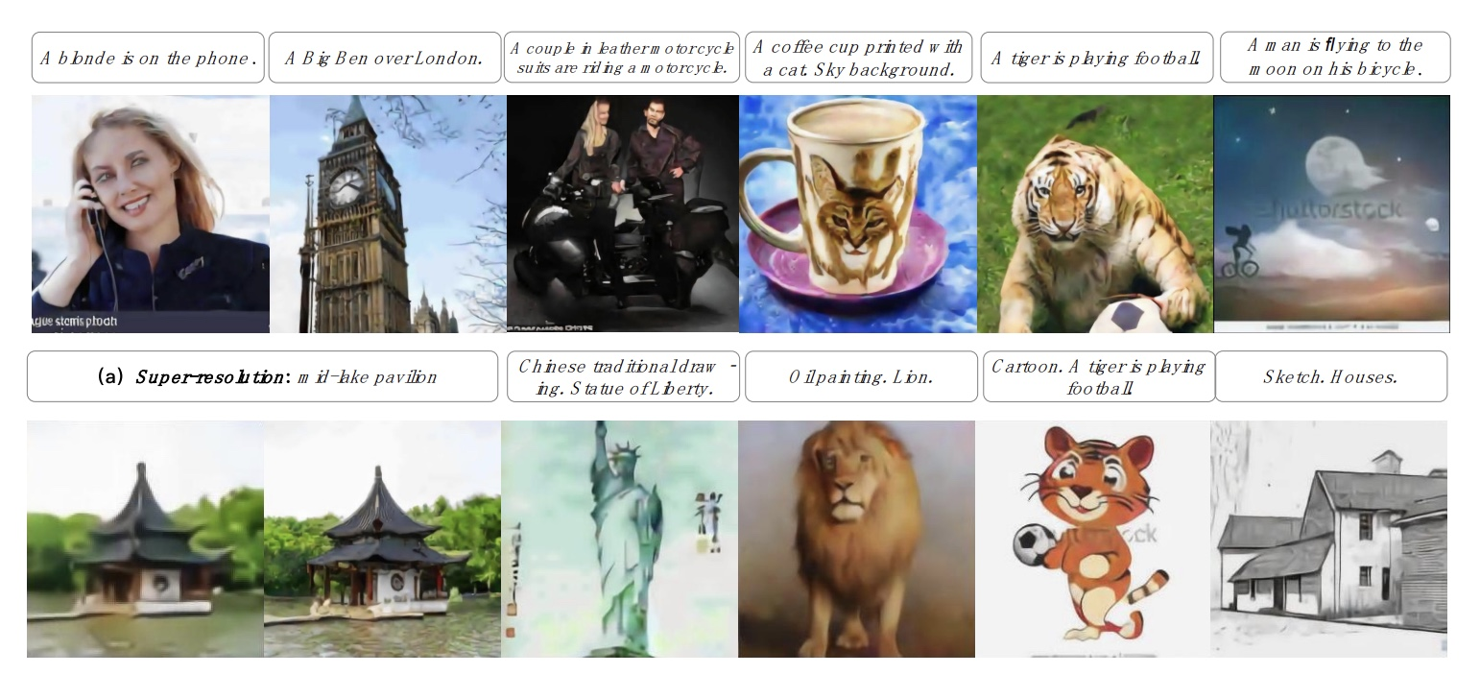

DALL-E的生成示例：

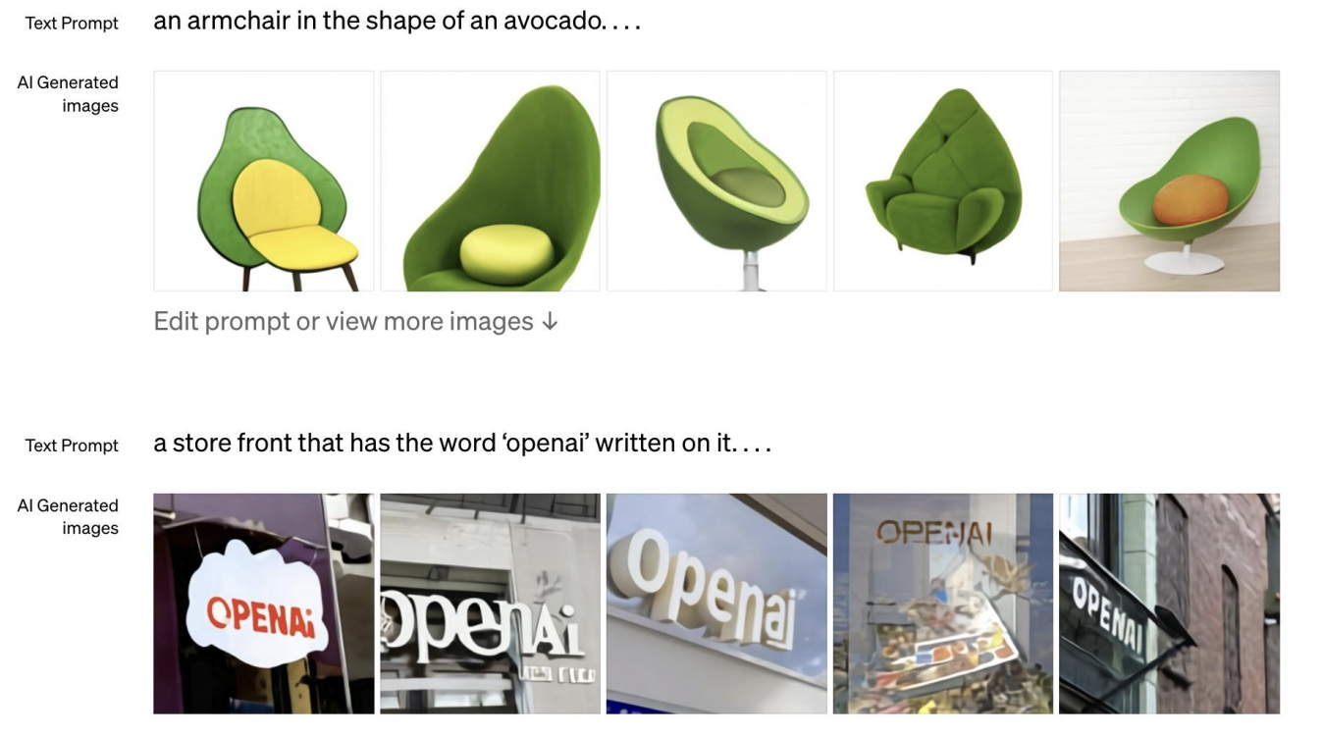

纯自回归生成的局限性

1、生成速度慢：

* 所有自回归模型的缺点（并行化程度低）；
* CogView规模大；
* 64*64的滑动窗口，至少需要4倍的时间。

2、高分辨率训练成本高：

* 注意力是 。

3、单向性：

* 无法进行填充
* 由于单向性，理解能力可能不如MAE。

### 13.3.3 迈向文本到视频的生成

我们可以将自回归模型应用于视频生成，但面临几个挑战：首先是文本与视频之间的复杂语义对齐问题；其次是数据稀缺，这限制了模型能够覆盖的领域范围；第三是巨大的训练成本，因为序列长度与视频帧数成正比，这增加了训练的复杂性和资源需求。

CogVideo

**多帧率分层训练**

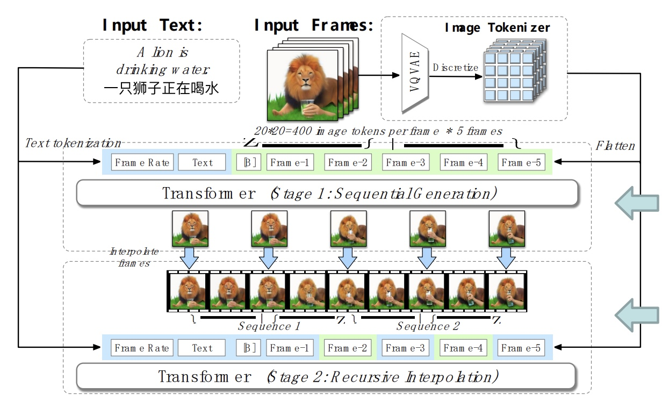

多帧率分层训练方法首先对输入文本进行分词，例如“一只狮子正在喝水”，然后通过变换器生成关键帧。在第一阶段，即顺序生成阶段，根据帧率和文本信息生成关键帧。接着，在第二阶段，即递归插值阶段，基于帧率、文本和之前生成的关键帧，递归地插值生成更多的帧。这种方法的动机是为了提高文本与视频之间的长期相关性和对齐度。

**递归插值**

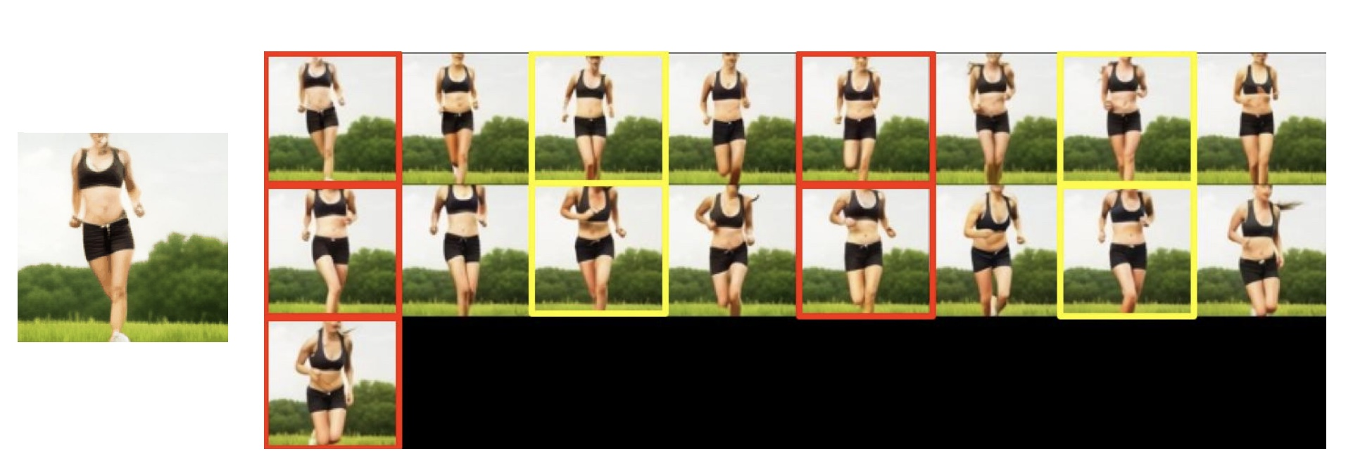

* 从红色到黄色再到所有
* 将“帧速率标记”减半并运行插值

**注意力模块的增量微调**

双重注意力：

* 来自 CogView2 的注意力基础
* 新添加的注意力加法

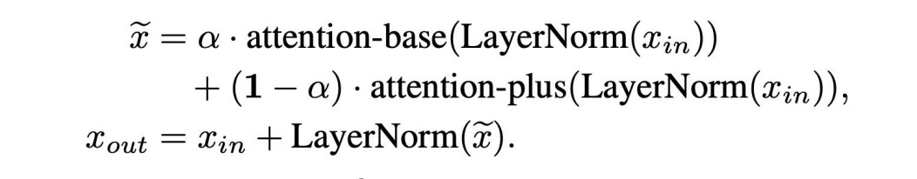

* Attention-plus 是针对时间信息的 3D 局部/swin 注意力。
* CogView2 参数被冻结以继承其文本图像知识。

## 13.4扩散模型

扩散模型的灵感来源于物理学中的扩散现象。在物理扩散过程中，粒子从高浓度区域“扩散”到低浓度区域，系统的无序性不断增大。而在扩散模型中，我们将原始数据逐步加噪变得完全无序的过程视为扩散过程，数据的生成过程则可以看作从纯噪声开始，经过多次逆向操作去除噪声，逐步恢复出有意义的结构。

### 13.4.1 去噪扩散概率模型（DPM）

假设原始的图像为x0，我们可以逐步在图像上添加噪声，直至图像变为完全无规律的噪声。而生成图像的过程就是从纯噪声出发，逆向扩散逐步去除噪声恢复图像结构的过程。这一系列过程可以用条件概率表示：

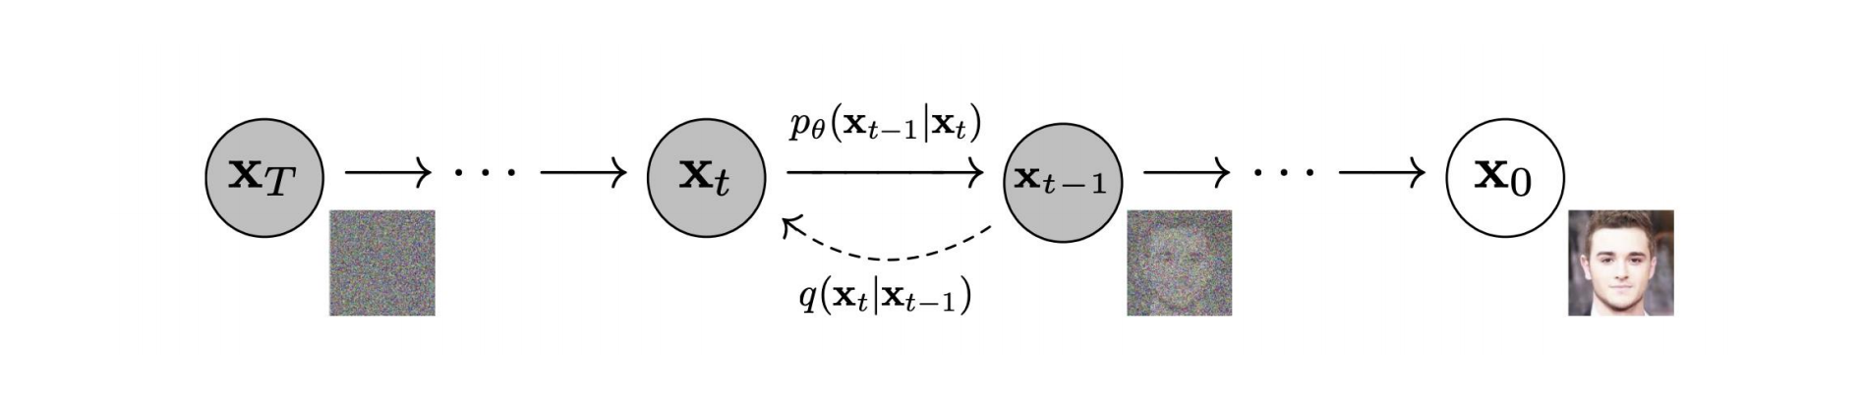

实际使用中，我们只需要用一个简单的损失函数训练图中的生成器。

**原理推导**

由于高斯分布具有良好的数学性质，我们选取它来模拟噪声。在正向扩散过程中，每一步得到的图像关于上一步的条件分布是一个均值为，协方差矩阵为的联合高斯分布，整体过程可以视为一个马尔科夫链：

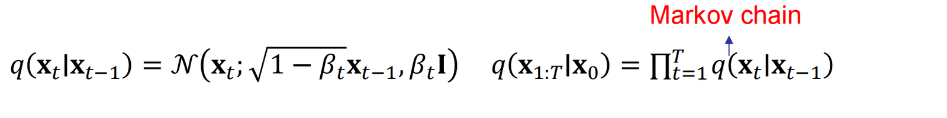

其中是第t个时间步对应的参数，代表了噪声的强度。显然，当T趋向于无穷大时, 等价于各向同性的高斯分布。当样本变得更嘈杂时，我们可以进行更大的更新步骤，所以.

具体而言，正向扩散的过程使用了一个重参数技巧，我们取，并令



其中服从均值为0，协方差矩阵为单位阵的高斯分布，经过推导可以得到关于的条件分布：

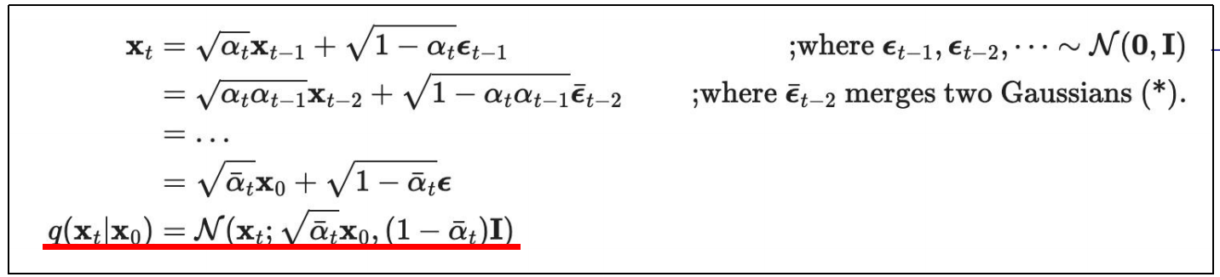

可以看出我们使用的重参数技巧使得关于的条件分布与关于的条件分布保持了形式上的一致性，其中

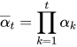

在逆向扩散过程中，我们需要用一个模型来拟合。首先我们需要注意到，当噪声强度足够小时，也是一个高斯分布。



其中和是我们要拟合的关于和t的函数，分别代表对应分布的均值和协方差矩阵。

我们的目标是最大化生成模型的似然函数 ，为此可以采用对数似然作为损失函数:。但是，直接优化这个目标是困难的，因此我们可以利用琴生不等式将其转化为变分下界损失函数：

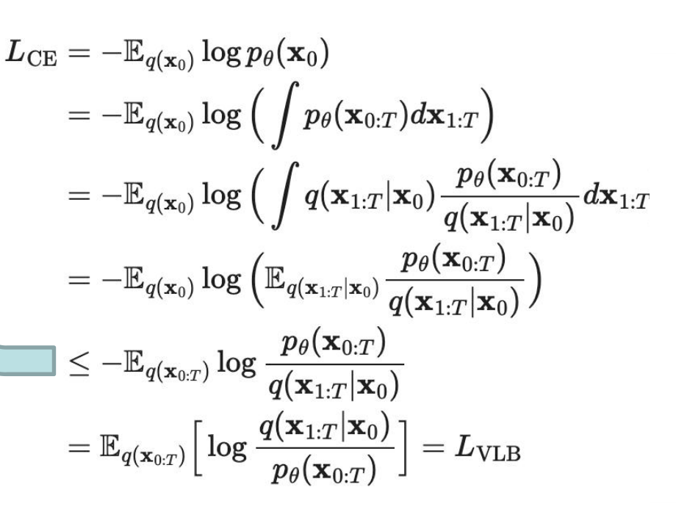

（ 琴生不等式：对于下凸函数, 有 )

对上述损失函数进行分解，我们可以得到：

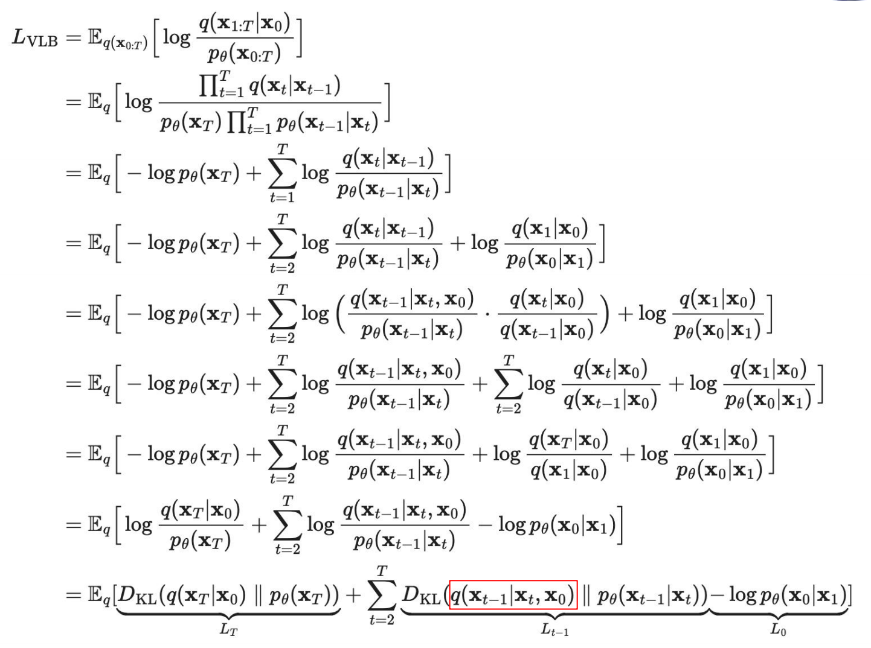

这个结果包括了三个部分：

**· 终点KL散度**：描述扩散过程的最终分布与目标噪声分布之间的差异。

**· 中间KL散度**：描述每一步去噪（反向过程）是否与前向过程一致。

**· 重建误差**：描述从初始噪声重建数据的精度。

当给定时，反向条件概率是可以解析计算的：

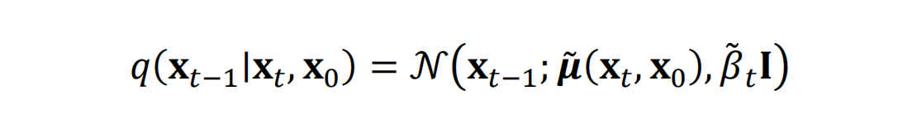

推导方法是利用条件概率公式：



回忆高斯分布的公式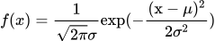，我们可以推知上述分布的均值：



又因为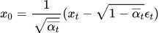, 所以

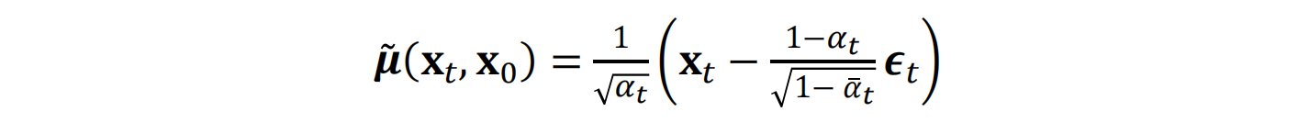

回顾一下我们之前得到的公式：

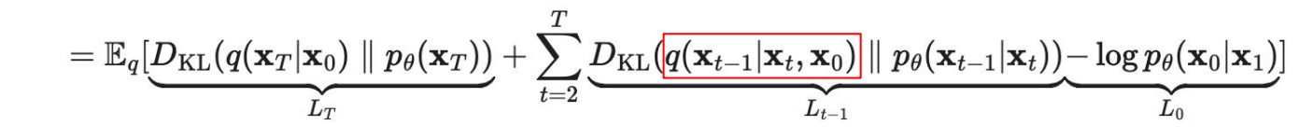

中不含可训练的参数，在t=1时可以合并到中，而关于红框中的高斯分布，我们已经计算出了它的均值和协方差，所以我们可以将损失函数简化为：

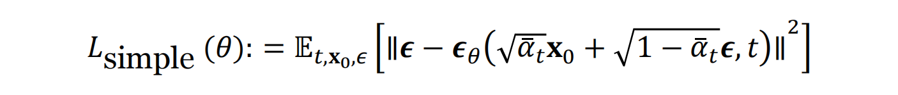

当我们将逆向扩散的协方差矩阵设置为常量时，可以得到：

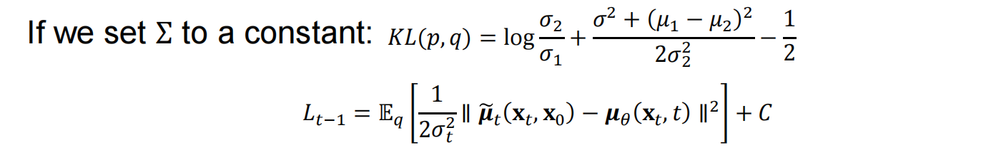

结合之前重参数化得到的结果，可以得到

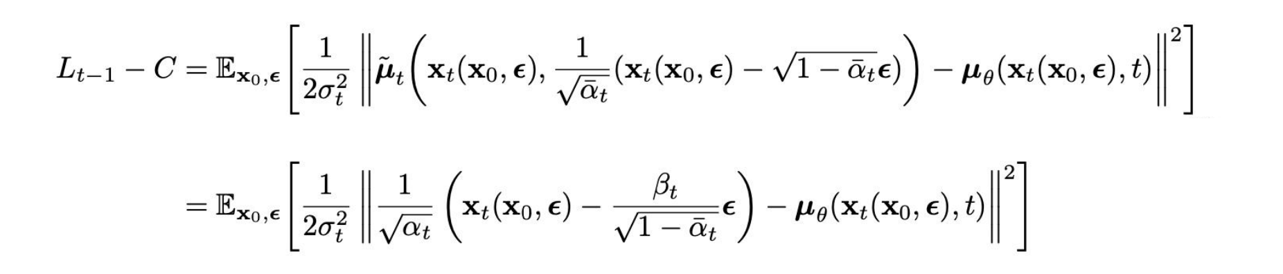

由于

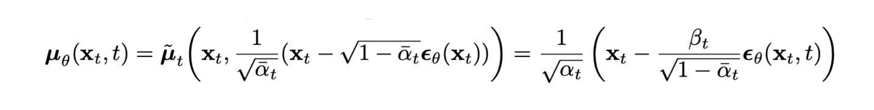

我们可以通过预测的方式来代替直接预测:

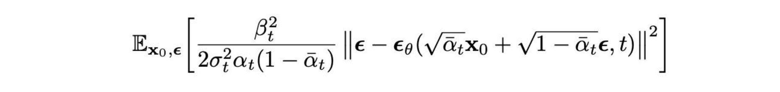

根据我们计算的损失函数对模型进行训练，DPM模型训练和采样生成图片的算法流程如下

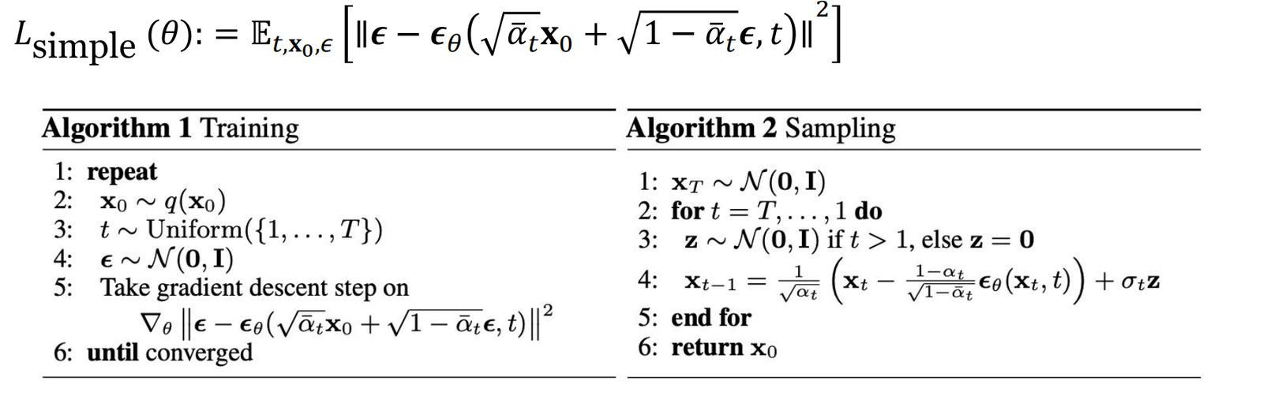

### 13.4.2 模型架构

**·** U-Net

在扩散模型中，U-Net 通常被用作一个关键的神经网络来预测噪声，帮助完成去噪预测任务。它由卷积层组成，能够在不同分辨率下进行建模。U-Net的结构类似于一个U形，包括编码器和解码器部分，能够有效地捕捉图像的多尺度特征，。

**·** 扩散Transformer（DiT）：基于视觉Transformer（ViT）架构，对图像的patch序列进行操作。与标准的Transformer不同，DiT在Transformer块中使用自适应层归一化，该归一化依赖于时间步长，从而更好地适应扩散过程中的不同阶段。

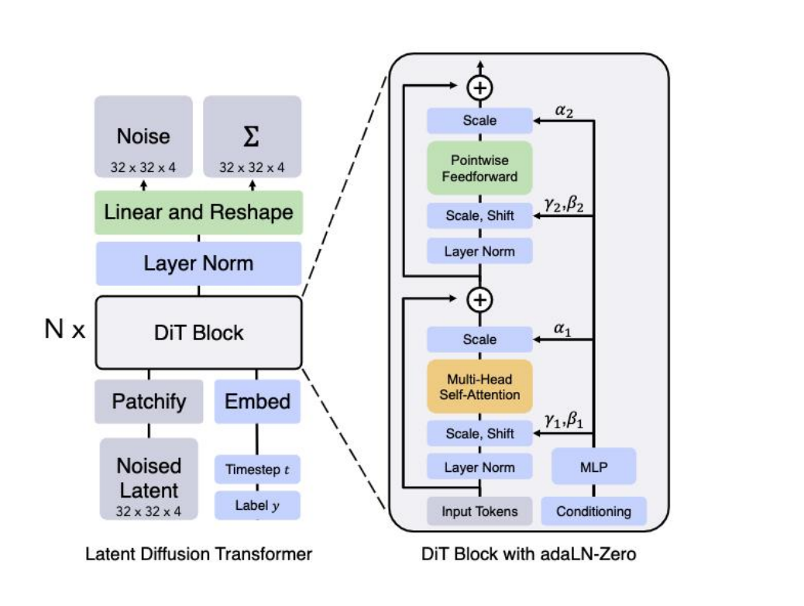

DiT模型结构示意图

**·** 多模态扩散模型（MM-DiT）：用于多模态处理，文本和视觉信息的嵌入（embeDing）处在两个不同的特征空间中。模型使用两组独立的权重来处理这两种模态，相当于为每种模态训练一个独立的Transformer，能够更好地实现模态间的交互和融合。

### 13.4.3 基于分数的生成建模

扩散模型可以视为一种基于分数的生成建模。基于分数的生成建模（Score-Based Generative Modeling）是一类生成模型的框架，其主要思想是通过引入一个“分数函数”来引导模型从噪声生成数据。

该框架中的前向过程和逆向过程均可用随机微分方程（SDE）来表示

前向过程的SDE可以表示为：

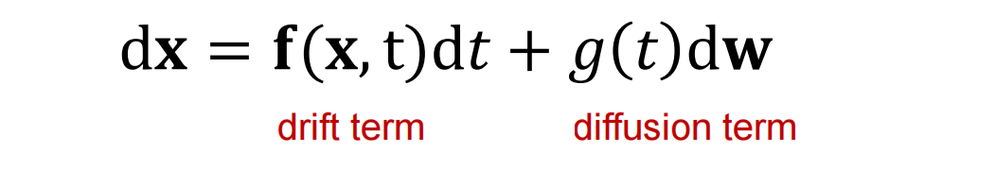

其中第一项为漂移项，第二项为扩散项。

反向过程的SDE可以表示为：

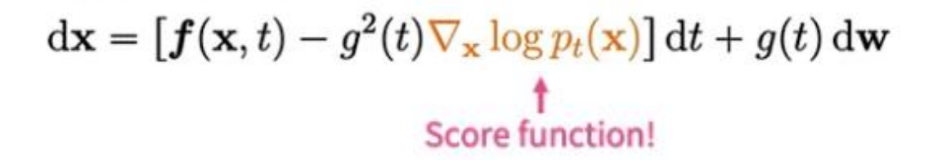

其中彩色部分表示分数函数，它是概率密度函数的对数梯度。

正向扩散经过时间反转的过程可以表示为：

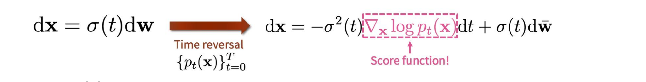

我们希望用神经网络生成一个函数来拟合分数函数，使其近似满足：

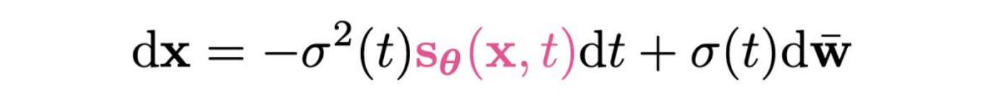

拟合的损失函数为：

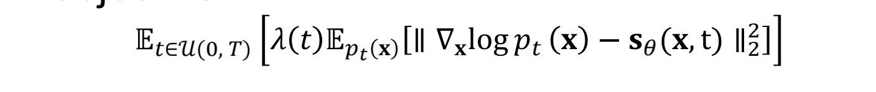

除了先验分数函数，我们还可以使用后验概率下的分数函数：

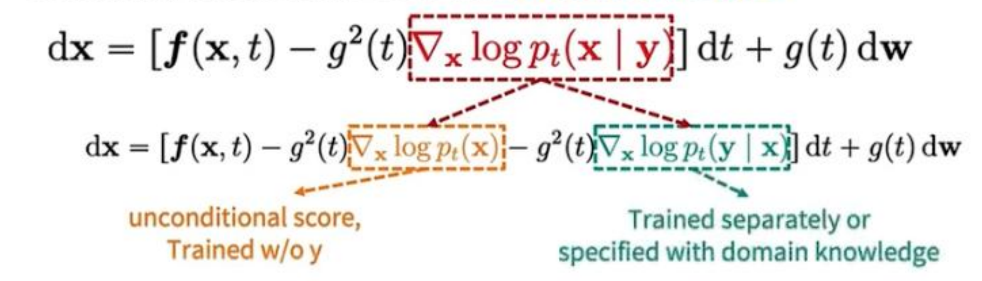

图中红框部分的后验概率分数函数可以分解为先验概率分数和似然概率分数，前者可以不依赖于类型标签y进行训练，后者则需要单独训练或利用特定领域的知识，其中是一个依赖于时间的分类器。

随机微分方程可以在不改变概率密度函数的情况下转化为常微分方程（ODE）。概率流ODE是神经决定生成的一个实例，可以在两个数据点之间进行插值并显著提高采样速度——ODE求解器可以将求解步数从1000步减少到35步。

隐空间扩散模型（Latent Diffusion Models）使用预训练的感知压缩模型：如VAE，来在隐空间中训练扩散模型。VAE的编码器将图像压缩到潜在空间，而解码器则进行逆向操作。

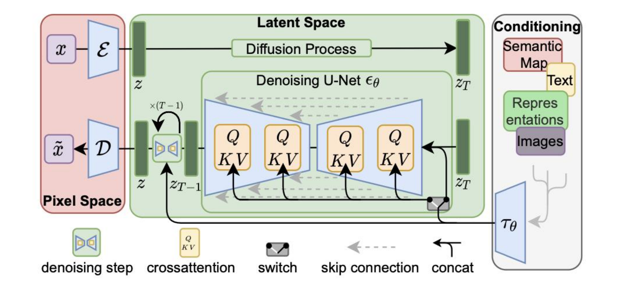

隐空间扩散模型结构示意图

隐空间扩散模型与高维像素空间相比的优势是隐空间更适合基于似然的生成模型，因为它可以分离语义和感知信息，聚焦于于数据中更加重要的语义部分，并且在更低维的空间中进行训练也能大大降低计算成本。

隐空间扩散模型的编码器使用向量量化正则化（VQ-reg），其训练类似于VQGAN，解码器使用向量量化正则化（KL-reg），其训练类似于VAE。

### 13.4.4 级联扩散模型

级联扩散模型（Cascaded Diffusion Models）是一种扩散模型的高级结构，它通过 级联多个扩散模型 来生成高分辨率的复杂图像。在级联扩散模型中，高分辨率图像是基于前一阶段生成的低分辨率图像进行条件生成的：

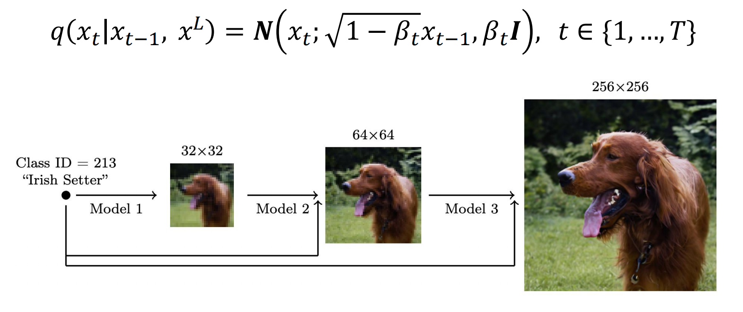

CogView3是一个接力扩散模型（relay diffusion model），它在传统级联模型的基础上进行了改进。高分辨率阶段直接从低分辨率图像开始，并执行一个截断的扩散过程。与传统级联扩散相比，接力扩散是一个马尔可夫过程，受低分辨率图像中伪影的影响较小。

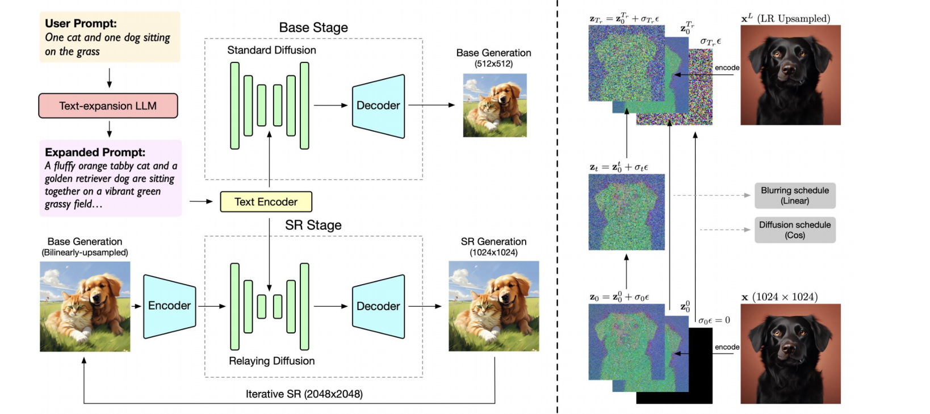

级联扩散流程的优势是低分辨率条件降低了高分辨率阶段生成的难度，并降低了高分辨率训练和推理的成本；缺点是推理过程中需要部署多个模型，增加了部署的难度。

### 13.4.5 扩散蒸馏

扩散模型面临的一个问题是通常需要 50 步才能生成图像或视频，导致速度较慢。尽管 ODE 或高阶采样器可以加速采样，但将采样步骤减少到 10 步以下较为困难，并且可能伴随着显著的质量损失。相比之下，**扩散蒸馏**可以显著减少采样步骤，同时尽可能保留生成的原始质量，甚至可以将采样步骤减少到一步。

**渐近蒸馏**通过将慢速的教师扩散模型蒸馏到更快的学生模型中，逐步减少采样步骤数。每次蒸馏过程都将所需的采样步骤数量减半，从而实现更高效的生成速度。

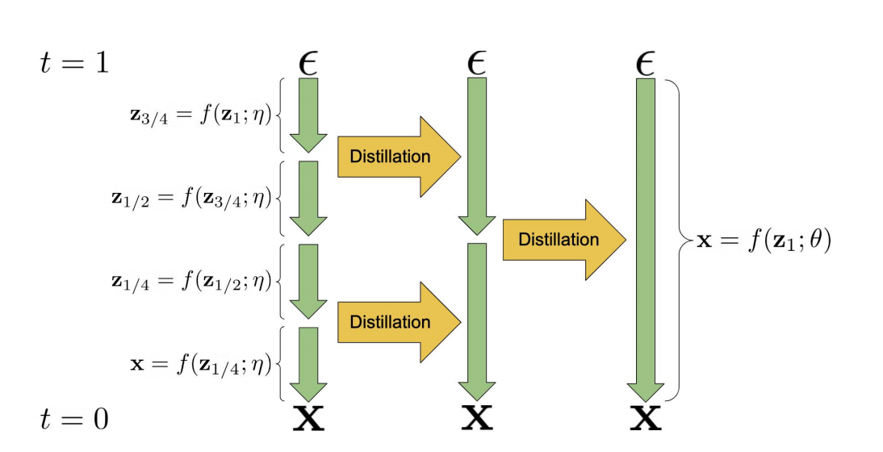

渐近蒸馏使用确定性的采样器，并遵循ODE轨迹，采样步数N减半为N/2 的过程可以反复迭代:N -> N/2 -> N/4 ->……

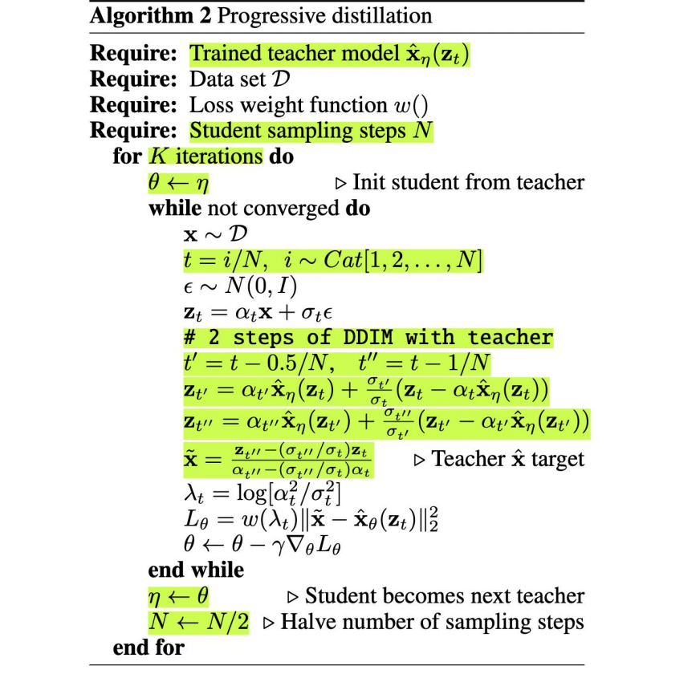

渐近蒸馏算法

渐近对抗扩散蒸馏（Progressive Adversarial Diffusion Distillation）在渐近蒸馏中增加了对抗损失，它使用教师模型的Unet编码器作为判别器。判别器是一个值域为[0,1]区间的函数，用于计算是由教师模型生成的概率（与学生模型相对）。这鼓励学生模型的预测更接近教师模型的预测。

一致性模型（Consistency Model）是另一种类型的蒸馏模型，它具有自一致性属性，即轨迹上的点映射到相同的初始点。一致性模型被训练为将概率流ODE轨迹上的任何点映射到轨迹的起点，这在高斯噪声向量和数据样本之间建立了一对一的映射。

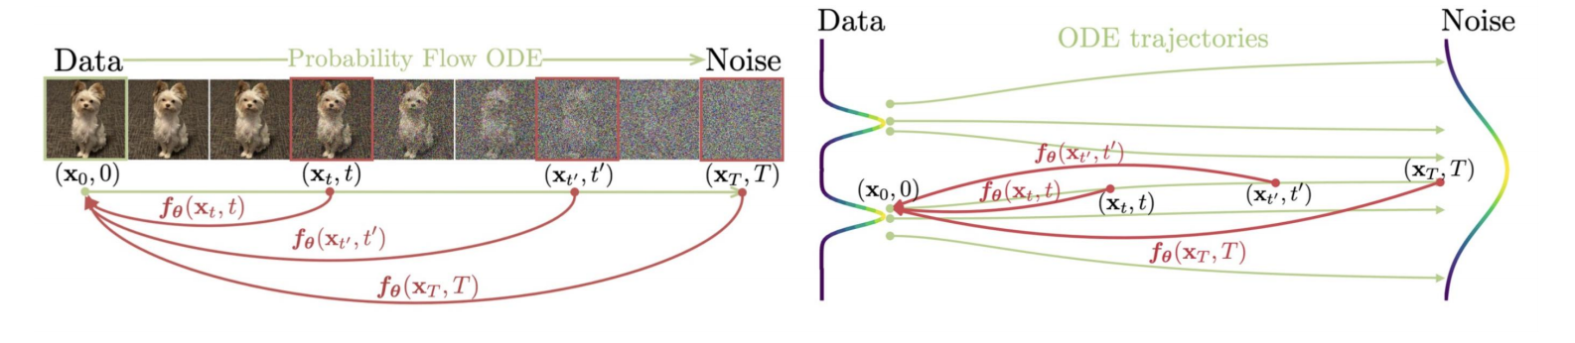

算法的具体流程如下：

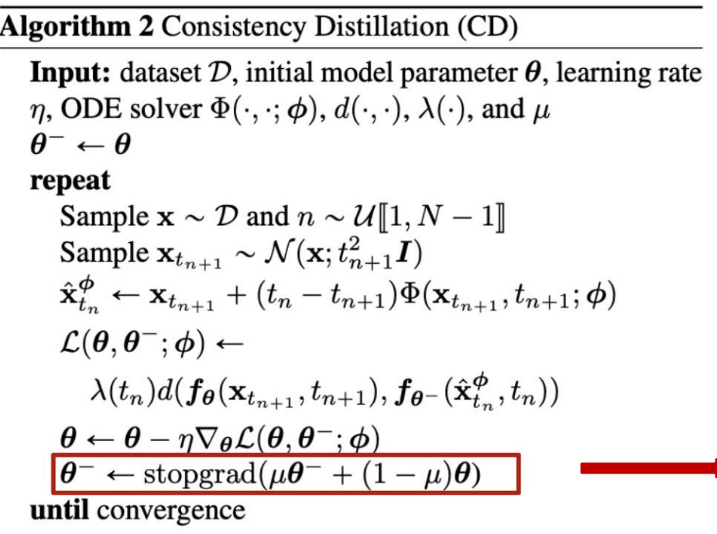

一致性蒸馏算法

红框中采用的指数移动平均（Exponential Moving Average，EMA）更新算法通过给予最近的数据点更高权重，逐步降低旧数据点权重的方法来计算平均值，大大稳定了训练过程并提高了最终性能。

### 13.4.6 图像编辑

SDEdit 是一种基于扩散模型的图像编辑技术，它允许用户通过引导图像生成过程来创建或修改图像。SDEdit算法支持两种生成方式：

**1. 在重采样过程中添加剪辑指导**

在扩散模型的重采样过程中使用剪辑（clip）来引导图像生成。具体来说，这个过程包括以下几个关键环节：

前向 DIM（Forward DIM）：从原始图像开始，通过前向扩散过程生成一系列带有噪声的图像表示。

克隆模型和潜在变量：在这一过程中，模型会克隆原始图像的潜在表示和相应的噪声。

反向DIM（Reverse DIM）：通过反向扩散过程，从克隆后的带有噪声的图像表示逐步去除噪声，生成符合剪辑要求的图像。在训练过程中，扩散模型会根据 CLIP 损失进行微调，以更好地生成符合目标描述的图像。

1. **直接重采样笔画到图像**

* 模型将用户输入的笔画（Stroke）直接转换为图像，具体过程包括以下关键环节：**输入笔画**：用户输入笔画，这些笔画可以是简单的线条或形状，作为初始条件。
* **使用 SDE 扰动**：通过随机微分方程（SDE）对输入笔画进行扰动，生成一系列变化的笔画表示，为后续生成过程提供多样性。
* **反向 SDE（Reverse SDE）**：通过反向扩散过程，将扰动后的笔画逐步转换为更接近真实图像的表示。
* **输出图像**：最终生成的图像不仅与用户输入的笔画相匹配，还保留了原始图像的风格和内容。

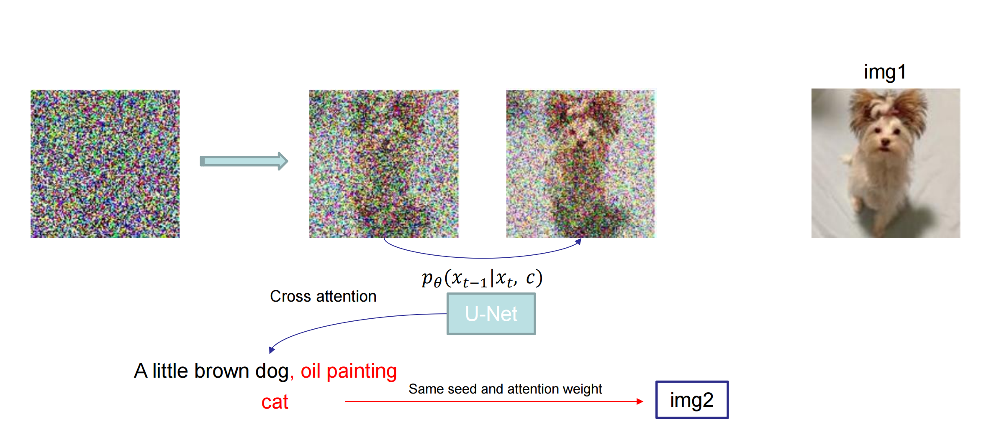

图像编辑生成示例

总之，SDEdit 算法的核心优势在于其能够结合用户的输入意图，通过引导扩散模型的生成过程，实现对图像的高效编辑。

### 13.4.7 控制生成

以下部分中很多内容参考论文

* Nataniel Ruiz, Yuanzhen Li, Varun Jampani, Yael Pritch, Michael Rubinstein, & Kfir Aberman. (2023). DreamBooth: Fine Tuning Text-to-Image Diffusion Models for Subject-Driven Generation.
* Lvmin Zhang, Anyi Rao, & Maneesh Agrawala. (2023). ADing Conditional Control to Text-to-Image Diffusion Models.

扩散模型虽然能够根据文本生成高质量、多样化的图像，但在精确重现给定参考图片中主体外观方面存在局限，也无法在不同背景中生成该主体的多样化变体。这些模型的表达能力有限，即使提供最详细的描述，也难以一致地生成外观特征完全匹配的实例。

然而，在实际应用中，用户可能希望对特定主体（如宠物、物品、人物）进行重新构想，将其放入不同场景中。这种需求目前无法通过现有模型实现。为此，需要一种方法，能够在保留主体关键视觉特征的同时，生成包括不同姿势、视角和光照条件的多样化图像，以满足更广泛的应用场景需求。

目前已经有很多相关的工作在解决这一类问题，一些典型的方法有

* 图像合成（Image Composition）：传统方法通过图像剪辑和背景融合技术实现主体在新场景中的无缝集成（如3D重建）。通常需要大量视角数据，且难以生成新场景（如光影、接触效果）。
* 文本驱动的图像编辑与合成（Text-to-Image Editing and Synthesis）：基于GAN的编辑方法可通过文本实现某些结构化场景的编辑（如人脸），但在复杂多样的场景中表现欠佳。
* 可控生成模型（Controllable Generative Models）：部分方法通过输入掩膜或使用反转技术（inversion）限制修改范围，但仍无法在新场景中保持主体特征一致性。例如，Textual Inversion等方法虽然引入了个性化标识符，但生成结果受限于冻结的扩散模型表达能力，且无法生成真实感强且多样化的图像。
* 神经网络的微调：传统的直接微调可能导致过拟合、模式崩溃或灾难性遗忘问题。研究者开发了多种方法以缓解这些总是，例如HyperNetworks、Adapter、加性学习、低秩适配（LoRA）等方法。但是这些方法通常对简单条件效果较好，但难以处理复杂的空间或语义条件（如姿态、深度图）。同时需要额外设计，适配模块的设计和参数调优增加了实现的复杂性。对小规模数据集上的微调可能仍会导致过拟合或不稳定训练。

本小节主要介绍目前比较典型的两种方案

**DreamBooth**

DreamBooth提出了个性化微调文本到图像的扩散模型，使得用户能够通过少量图像来生成某个特定主体在不同场景中的照片级真实感图像，同时保持该主体的核心视觉特征

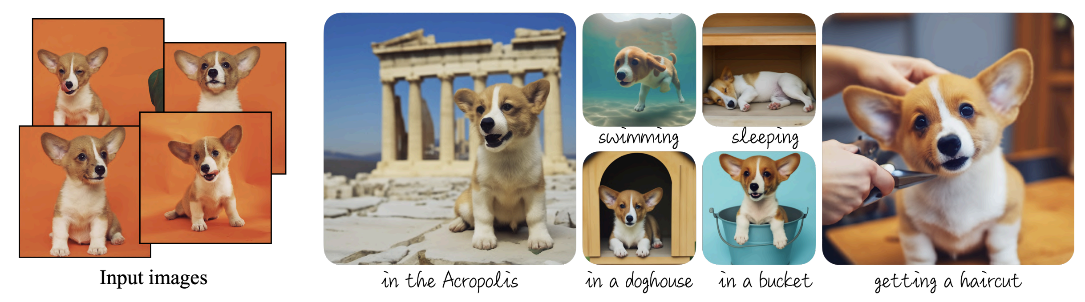

整体的方法分为几个步骤

1. 主体嵌入与标识符绑定：通过少量（3-5张）图像和唯一标识符，将特定主体嵌入到模型中，使得模型能够生成该主体在不同场景中的多样化图像。

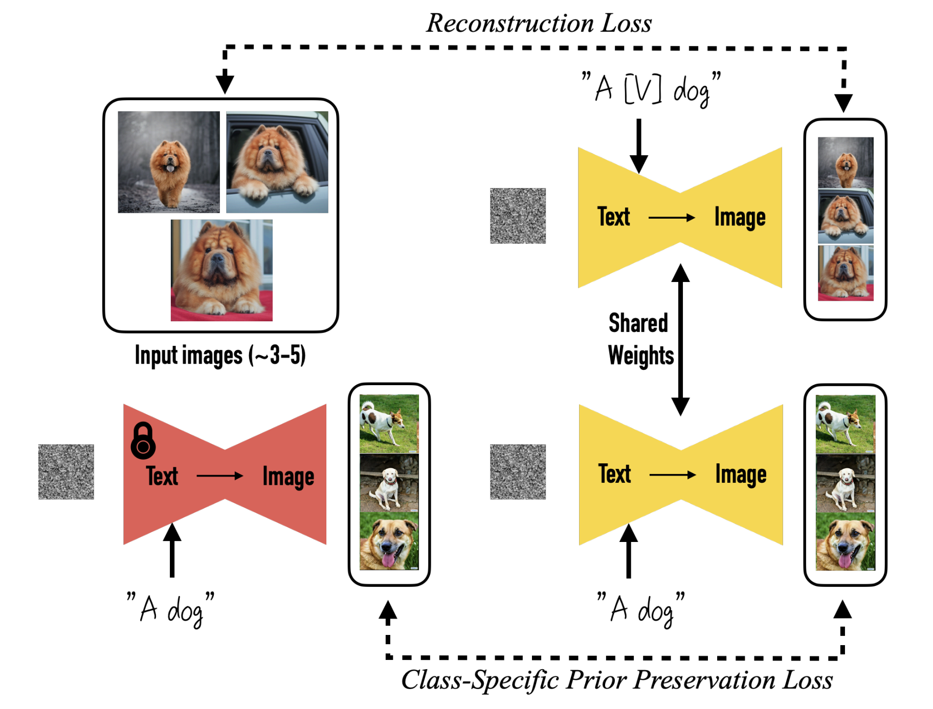

每个主体图像都被标记一个唯一标识符。例如，如果输入图像是关于一只狗，微调过程中的文本提示可能是 “A [V] dog”，其中 “[V]” 是该特定主体的唯一标识符。通过将唯一标识符和图像分类词汇结合，模型在原有的语言-视觉字典中加入新的词汇映射，从而能够生成特定主体的新图像。

1. 防止语言漂移的先验保留损失函数：在微调过程中，模型可能会失去对某个类别的通用知识，例如，将“狗”这一类与特定的实例（例如输入图像中的某只狗）捆绑时，模型可能会“遗忘”如何生成不同姿势、不同角度的狗。为了保持类别的多样性，并防止生成的图像只反映输入图像的特征，DreamBooth提出了**先验保留损失函数**，通过自我监督的方式，避免模型在微调过程中丧失类别的多样性，保持生成图像的多样性和主体一致性。如下公式所示



1. 微调优化：在微调过程中，所有模型层，包括与文本嵌入相关的层，都会进行调整。通过引入先验保留损失函数，避免了常见的过拟合问题，确保模型能够生成更多样化的图像。对模型进行微调，调整学习率等超参数，确保生成的图像既具有多样性又能保留主体的核心视觉特征。

DreamBooth方法有很多优点比如能够进行主体个性化生成、高保真度的生成、实现场景重构与多样化、多视角与全新表达、同时能够做到艺术风格和属性修改。但它仍面临着输入图像质量、过拟合、跨类别生成、细节保真度、计算资源需求等挑战。

**ControlNet**

ControlNet主要集中在精确控制图像的空间构成（如布局、姿态、形状等）方面的需求。通过引入条件控制（如边缘检测、深度图、分割图等）来改善这一问题，使得用户可以通过输入额外的图像数据来直接指定生成图像的构图。

ControlNet主要创新点是通过引入 **零初始化卷积层**（Zero Convolutions）连接已冻结的原模型和新的可训练模块，以确保微调过程中的稳定性，并且避免有害噪声影响预训练模型的深度特征。

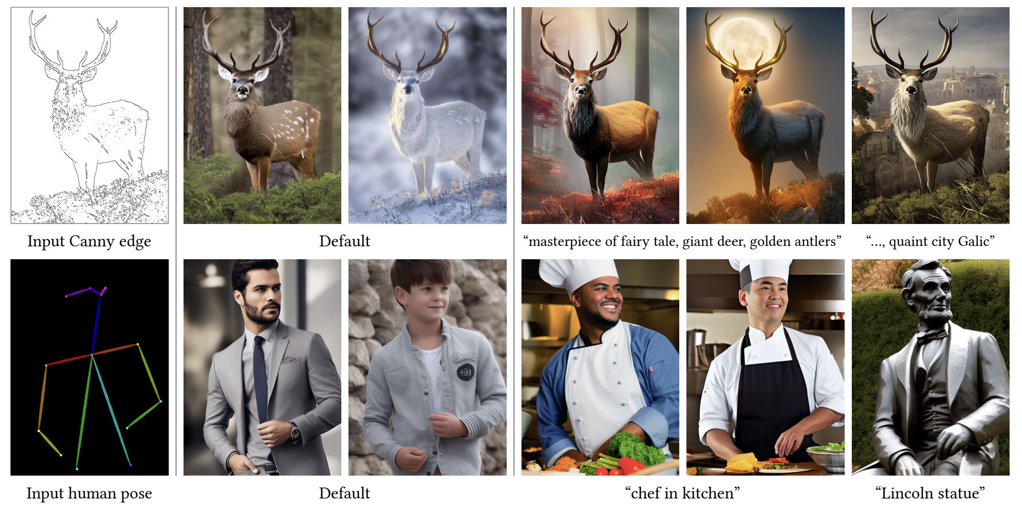

ControlNet 允许用户添加诸如 Canny 边缘（上图）、人体姿态（下图）等条件，以控制大型预训练扩散模型的图像生成。Default结果使用提示“高质量、细节丰富且专业的图像”。用户还可以选择性地给出诸如“厨房中的厨师”之类的提示。

ControlNet 的架构基于 U-Net 结构，对传统文本到图像扩散模型（如 Stable Diffusion）进行了扩展，主要包括以下几个关键部分：

1. **冻结原始模型**：冻结预训练的文本到图像扩散模型（如 Stable Diffusion）的原始参数，保留其已有的生成能力，以减少对原模型的干扰。
2. **创建可训练副本**：在冻结模型的基础上创建一个可训练的副本，通过零初始化卷积层进行连接，避免训练初期噪声对模型性能的影响。
3. **条件控制输入**：引入额外的空间条件图（如边缘、姿态、深度等），使模型能够通过这些条件信息影响图像生成，支持多条件的灵活组合。
4. **高效微调与推理**：能够在小规模数据集上进行稳定训练，并高效处理多条件输入，生成符合条件要求的精确控制图像。

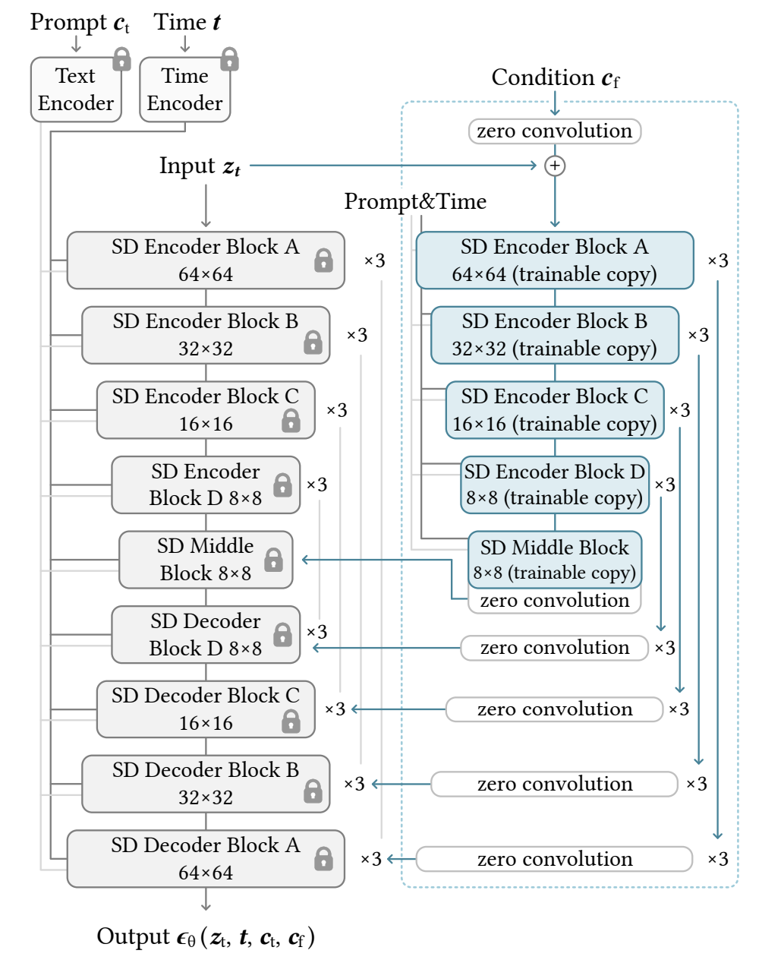

除此之外，ControlNet 能够通过多种条件实现对生成图像的精确控制。尽管相比传统方法更高效，但在大规模生成任务中仍然需要较大的计算资源。此外，在处理更复杂的条件（如非常细粒度的结构控制）时，其效果可能不尽如人意。

## 13.5多模态信息的相互借鉴

### 13.5.1 一些特别的技巧

分类器指导（Classifier Guidance）

分类器指导的核心思想是引入一个预训练的分类器，用于在生成图像时为扩散过程提供额外的梯度信息，从而使生成的样本更加符合特定的条件y（如类别标签或某种特征）。在每一步扩散采样中，通过计算分类器的梯度来调整模型生成的图像特征，使其更符合条件y的要求。整体的数学表达如下所示



其中

* ：这是扩散模型的原始预测（无条件生成）
* 
  +  分类器对输入的梯度，表示如何调整以增加条件y的概率。
  + s: 一个超参数，控制梯度的强度，权衡生成样本的多样性和条件一致性。
  + : 扩散模型的噪声协方差矩阵，用于调整梯度。

在实际的操作过程中需要训练一个分类器，这个分类器需要对噪声化图像进行分类。在扩散采样的过程中，利用分类器的梯度信息来指导生成图像，使其更接近于条件y。

这种方法的优点是可以显著提升生成样本与条件y的一致性，特别适用于条件生成任务，例如基于标签生成图像。但是缺点是需要单独训练一个分类器，增加了模型复杂度。这个分类器的梯度可能不稳定，导致采样过程容易受到噪声干扰。

无分类器指导（Classifier-Free Guidance）

无分类器指导的核心思想是直接在扩散模型中学习条件概率分布，而不需要额外训练一个分类器。通过在训练扩散模型时有一定概率随机移除条件y（dropout），从而使模型既学习条件分布，也学习无条件分布。在采样时，通过条件和无条件分布的插值来实现指导效果。整体的数学表达如下所示



其中

* ： 无条件生成模型的预测结果。
* ：条件生成的校正项。
  + ：表示条件分布相对于无条件分布的变化，捕捉条件 y的影响。
  + s: 控制条件引导的强度，类似于分类器指导中的超参数。

除此之外，在扩散模型训练时以一定概率将条y设置为空（即）模型同时学习条件和无条件生成的能力。在采样时使用无条件生成和条件生成的插值来生成样本。

无分类器指导的优点在于无需额外训练分类器，这有效减少了模型的复杂度和训练成本。同时，它还能提供更稳定的采样效果，直接利用扩散模型自身的能力，而无需依赖分类器的梯度，因而成为当前扩散模型中最常用的指导方法。

然而，无分类器指导也存在一些缺点，例如对条件信息的建模效果可能略逊于分类器指导。但通过调整参数 s，可以在一定程度上弥补这一不足。

### 13.5.2 视频扩散模型

下图介绍了一个用扩散模型生成视频的流程：

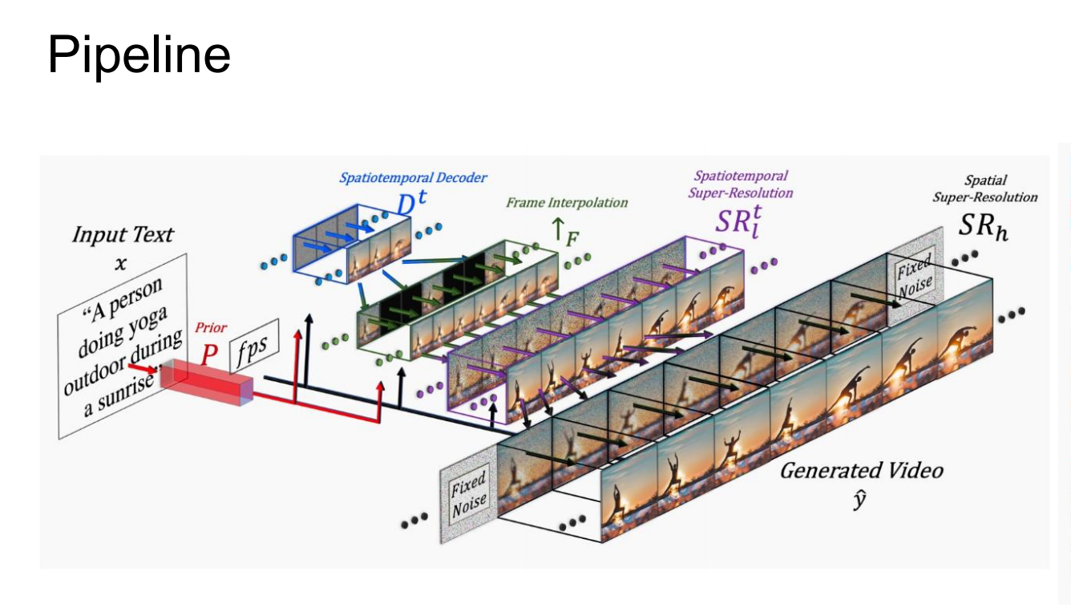

模型以一段自然语言文本描述作为输入（如“一个人在日出时户外做瑜伽”）。这段文本被编码成用于指导生成过程的潜在表示，通过潜在的先验模型处理，帮助模型理解生成视频的高层语义结构。同时，帧率参数 (fps) 作为补充信息引导时间上的生成。

首先，时空解码器生成一个粗略的时空序列，初步定义了视频的结构，包括动作和大致的场景内容。这个序列是相对低分辨率或低帧率的，作为后续细化的基础。

随后，时空超分辨率模块通过插帧技术提高视频帧率，并增强视频在时间和空间维度上的分辨率。这一过程生成了更加连续且细节丰富的帧序列。空间超分辨率模块进一步提升帧的空间分辨率，使生成的每一帧图像更加清晰。空间超分辨率模块引入了固定噪声作为扩散模型的一部分，帮助生成高质量的纹理细节。

最终，模型输出一个与输入文本匹配的高质量视频，既包含语义上正确的内容，又具有高帧率和高分辨率。

视频扩散模型中引入了伪3D卷积层，在每个预训练的2D卷积层后面堆叠一个恒等初始化的1D卷积。伪3D卷积在空间和时间轴之间共享信息，减轻3D卷积层的繁重计算负担。

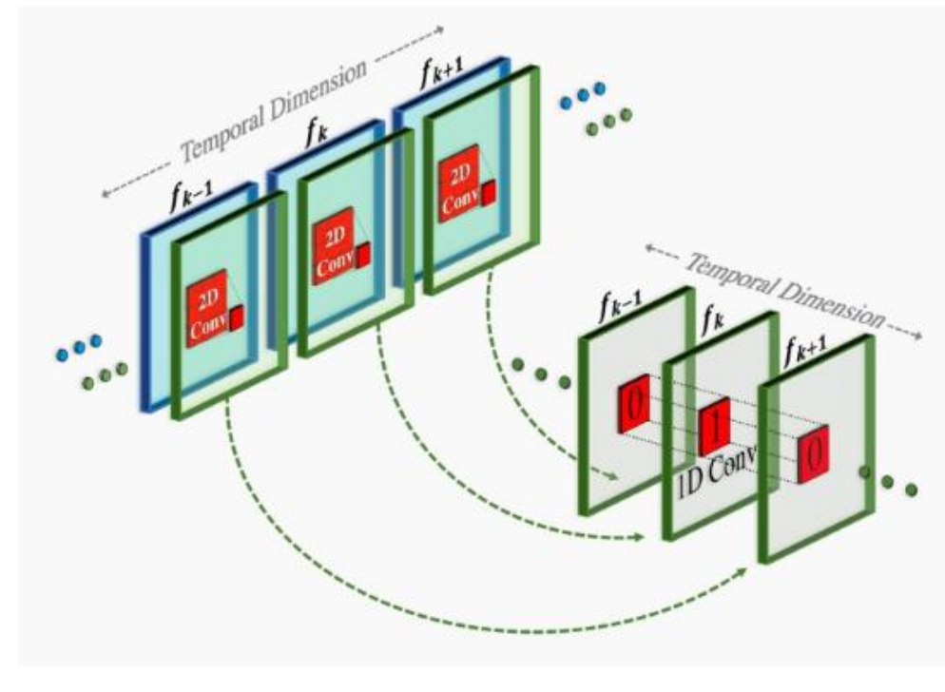

伪3D卷积示意图

具体而言，给定一个输入张量，其中B、C、F、H、W分别表示批次大小、通道数、帧数、高度和宽度，伪3D卷积层定义为：



伪3D注意力层与3D卷积类似，将恒等初始化的时间层加入到预训练的空间层中，定义为：



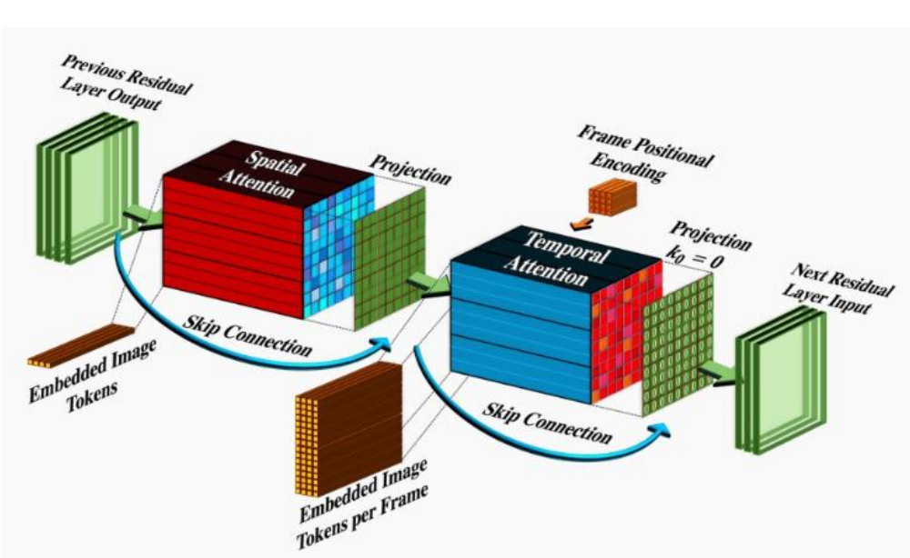

伪3D注意力

需要注意的是，上述视频生成方法仍然存在一定局限性：

首先，模型主要在小规模视频数据集上对“文本->图像“模型进行微调，缺乏大规模的预训练，对物体运动建模较弱；

其次，虽然伪3D注意力层的计算量较小，但存在固有的缺陷，不能很好地对视频建模；

最后，目前的方法生成的视频通常运动度较低，难以体现复杂的动态场景。

接下来我们将介绍两个视频生成模型实例：

**Sora**

Sora使用扩散Transformer模型（DiT）作为主要框架，在大规模数据集上进行训练。如下图所示，Sora的运行效果很好地验证了Scaling Law：

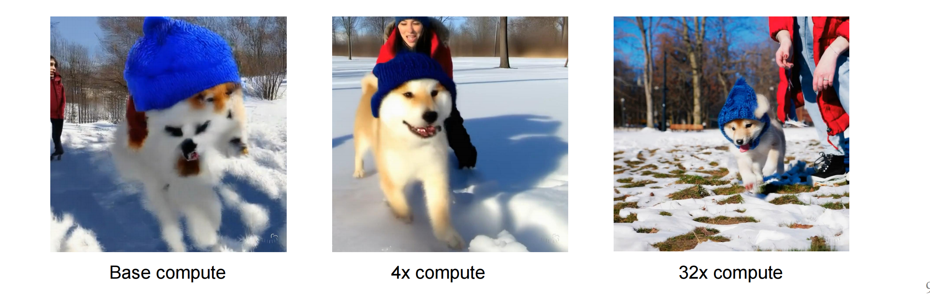

**CogVideoX**

CogVideoX是第一款商用级别的类Sora开源模型。它将2D VAE扩展为3D VAE——由于视频在时间维度上是因果序列，CogVideoX使用了因果卷积。

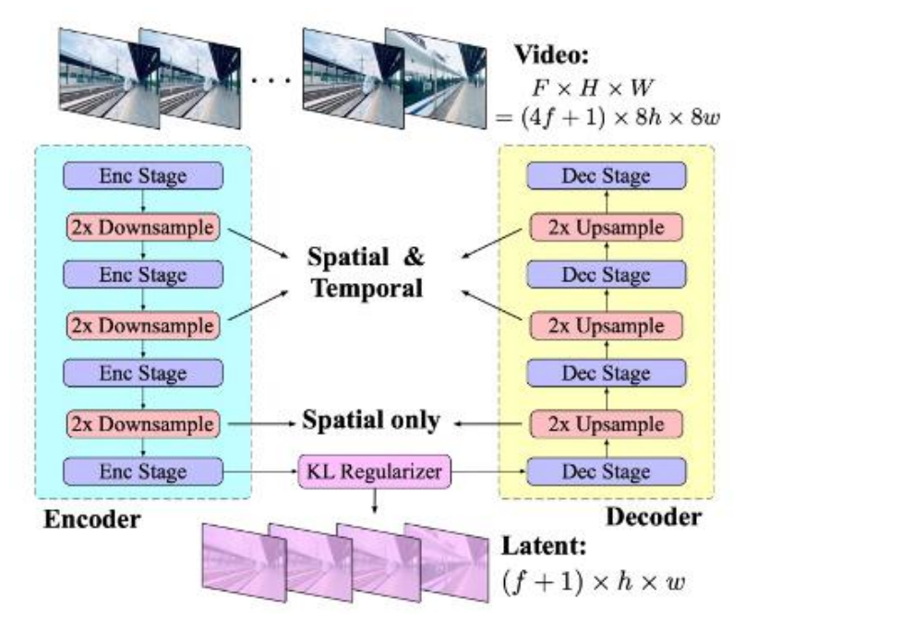

CogVideoX的3D因果VAE结构

CogVideoX还实现了完整的3D注意力机制，避免了伪3D（2D+1D）注意力方法中存在的固有缺陷——在2D+1D的注意力实现中，2D空间注意力和1D时间注意力是割裂的，空间注意力在帧内部处理图像的空间结构；时间注意力在帧间捕捉运动信息。这种分离导致两种注意力无法紧密交互，特别是在复杂场景（如步行者的动作连续性）中可能出现模态信息传递不足的问题。另外，2D+1D注意力也无法完整建模帧间依赖关系，帧与帧之间的时空动态依赖只能间接建模，精度和一致性受限。

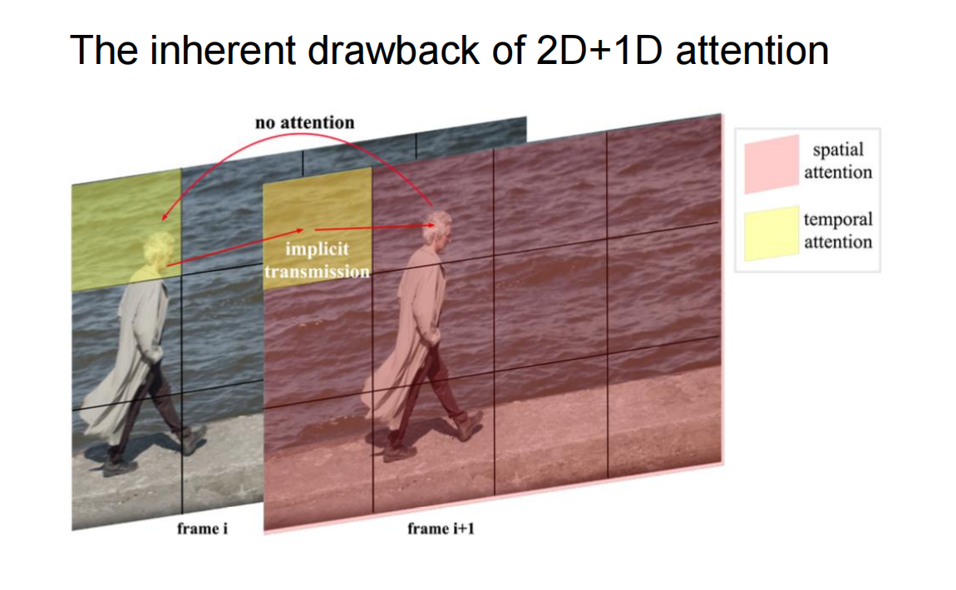

2D+1D注意力的固有缺陷

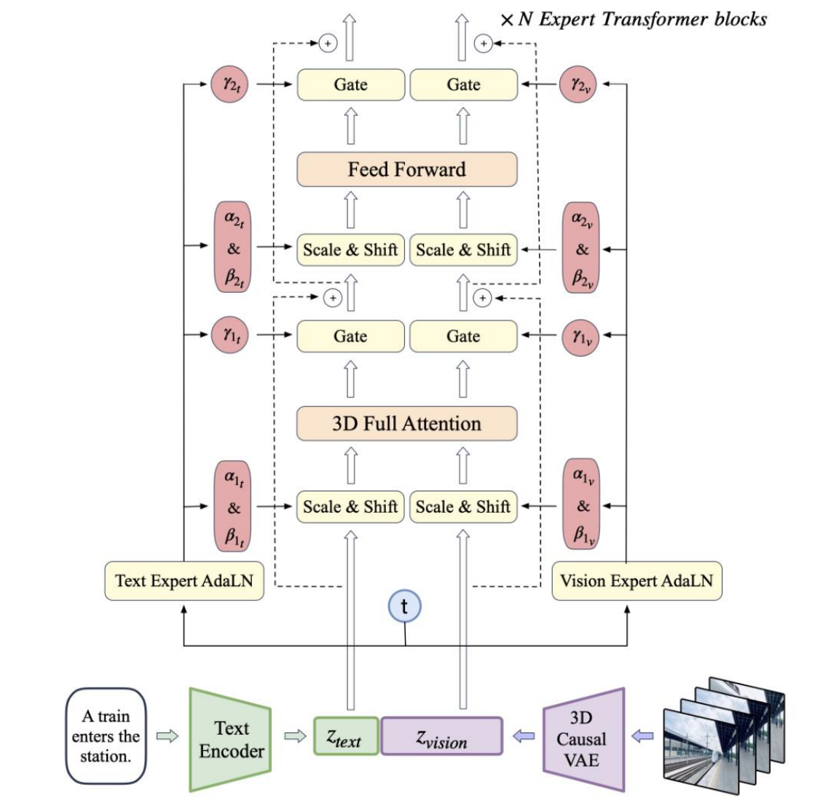

CogVideoX整体架构

上图展示了CogVideoX模型的整体架构。目前，CogVideoX在Huggingface上的下载量已经超过了500k：

Huggingface链接：

<https://huggingface.co/collections/THUDM/cogvideo-66c08e62f1685a3ade464cce>

GitHub链接：

<https://github.com/THUDM/CogVideo>